一、基本参数及需求数量（Ａ标）

序号 | 产品名称 | 参考图片 | 规格（毫米）  长W*宽D*高H | 单位 | 数量 | 技术指标及材质说明
1 | 三人位成人输液椅 | 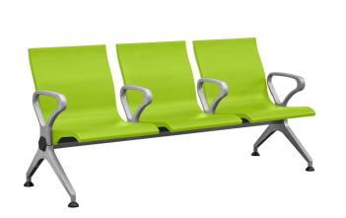 | 1800W*670D*825H | 套 | 9 | 1、【椅面】:椅面采用聚氨酯自结皮发泡(PU)，内有高强度钢架;  满足公共场所消杀要求。  2、【扶手】:采用两块1.2冷轧钢板通过拉伸冲压成型、高频自动焊接，经除油除锈后静电喷涂而成。  3、【脚架】:铝合金材质;采用大型的800T压铸机，一体压铸成型，  经除油后静电喷涂而成。  4、【横梁】:68*68*2.0六角型铁方管型材，经除锈后静电喷涂而成。  5、PU颜色:可选(配颜色色卡)  6、调节脚垫:标配用黑色PP防滑脚垫，显得美观大方。  7、坚固件(安装螺丝):座背PU组合安装采用M8*25大扁头内六角螺丝连接，座背PU与承重梁采用MO*80圆头内六角螺丝连接。  8、每个位配一根1.0mm不锈钢输液杆。

二、基本参数及需求数量（B标）

序号 | 产品名称 | 参考图片 | 规格（毫米）  长W*宽D*高H | 单位 | 数量 | 技术指标及材质说明
1 | 儿童输液椅单面 | 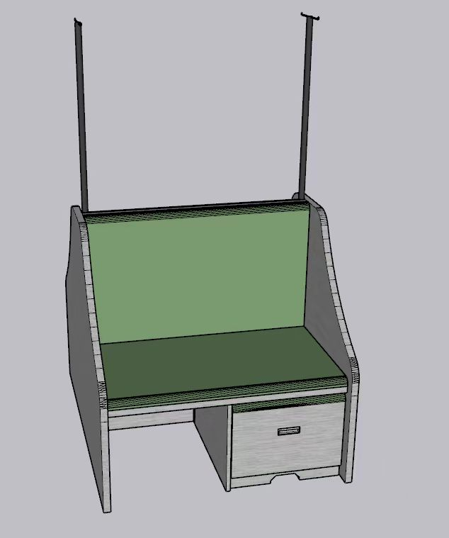 | 900W*550D*900H | 套 | 11 | 材质：1、饰面：采用优质环保三聚氰胺饰面板，符合GB/T 15102-2017《浸渍胶膜纸饰面纤维板和刨花板》、GB 18580-2017《室内装饰装修材料人造板及其制品中甲醛释放限量》标准，静曲强度13.2MPa、弹性模量2790MPa、内结合强度0.4MPa、2h吸水厚度膨胀率0.5%、表面胶合强度1.47MPa、甲醛释放量0.026mg/m³；表面耐污染腐蚀、表面耐龟裂均5级。  2、基材: 采用优质E1级环保多层实木板，质量符合GB/T9846-2015标准，甲醛释放量≦0.124mg/m³、胶合强度、静曲强度符合标准，经防虫、防腐化学处理，强度大，尺寸稳定性好，握钉力强，不易变形。  3、皮面：采用优质西皮覆面，符合GB/T 16799-2018《家具用皮革》标准，耐折牢度（50000 次）无裂纹，撕裂力 30.2N，皮面光泽度好，透气性强，柔软且富有韧性；  4、坐垫海绵：采用优质高弹力海绵，符合 GB/T 10802-2006 标准 《通用软质聚醚型聚氨酯泡沫塑料》，无刺激性气味，75%压缩永久变形 8.0%，回弹率为 57%，干热老化后拉伸强度 70.7kpa，泡沫塑料表观密度 40.8kg/m³，软硬适中，回弹性好，不变形，海绵的形状既具现代美感，坐感舒适
2 | 儿童输液椅双面 |  | 900W*1100D*900H | 套 | 19 | 材质：1、饰面：采用优质环保三聚氰胺饰面板，符合GB/T 15102-2017《浸渍胶膜纸饰面纤维板和刨花板》、GB 18580-2017《室内装饰装修材料人造板及其制品中甲醛释放限量》标准，静曲强度13.2MPa、弹性模量2790MPa、内结合强度0.4MPa、2h吸水厚度膨胀率0.5%、表面胶合强度1.47MPa、甲醛释放量0.026mg/m³；表面耐污染腐蚀、表面耐龟裂均5级。  2、基材: 采用优质E1级环保多层实木板，质量符合GB/T9846-2015标准，甲醛释放量≦0.124mg/m³、胶合强度、静曲强度符合标准，经防虫、防腐化学处理，强度大，尺寸稳定性好，握钉力强，不易变形。  3、皮面：采用优质西皮覆面，符合GB/T 16799-2018《家具用皮革》标准，耐折牢度（50000 次）无裂纹，撕裂力 30.2N，皮面光泽度好，透气性强，柔软且富有韧性；  4、坐垫海绵：采用优质高弹力海绵，符合 GB/T 10802-2006 标准 《通用软质聚醚型聚氨酯泡沫塑料》，无刺激性气味，75%压缩永久变形 8.0%，回弹率为 57%，干热老化后拉伸强度 70.7kpa，泡沫塑料表观密度 40.8kg/m³，软硬适中，回弹性好，不变形，海绵的形状既具现代美感，坐感舒适

评分办法

一、评标依据及方式
1.评标依据：医院询价小组以询价文件和投标文件为评标依据，对投标人的投标文件进行评审。
2.评标方式：以封闭方式进行评审。
3.根据财库〔2012〕69号文规定，医院询价小组成员要严格遵守采购相关法律制度，依法履行各自职责，公正、客观、审慎地组织和参与评审工作。各部分所占的分值如下：
价格分 | 样品分 | 履约能力保障分 | 售后服务分
35 | 24 | 24 | 17
二、评标办法及评分标准
（一）对进入详评的，采用综合评分法。
（二）计分办法（按四舍五入取至小数点后二位）
1. 价格分……………………………………………………………………………35分
（1）以进入综合评分环节的最低的评标报价为基准价，基准价报价得分为35分。
（2）价格分计算公式：
某投标人价格分=基准价/某投标人评标报价金额×35分
2. 样品分……………………………………………………………………………24分
（1）【椅面】小样分
由评委根据各投标人所提供椅面小样的质量情况：①材质用料（1～6分）；②工艺水平（1～6分）等方面进行横向比较，并相应打分。
（2）【框架】小样分
由评委根据各投标人所提供扶手小样的的质量情况：①材质用料（1～6分）；②工艺水平（1～6分）等方面进行横向比较，并相应打分。
3.履约能力保障分……………………………………………………………………24分
（1）信誉分(8分）：
①投标人或生产厂家获得ISO9001质量管理体系认证得2分。
②投标人或生产厂家获得ISO14001环境管理体系认证得2分。
③投标人或生产厂家获得五星级服务认证证书得2分。
④投标人所投产品通过中国环保产品认证证书（木制家具、金属家具、软体家具）得2分。
- 业绩分（16分）：
①2020年以来投标人具有三甲医院家具类销售业绩且≥10万元得10分，投标人具有三甲医院家具销售业绩且＜10万元得5分，无相关销售经验的得1分。（以中标通知书或合同为准，原件备查）
②2020年以来投标人具有非三甲医院家具类销售业绩，中标总金额＞5万元且≤20万元，每个项目得1分，满分3分；中标总金额＞20万元,每个项目得1分,满分3分。（以中标通知书或合同为准，原件备查）
4.售后服务分…………………………………………………………………………17分
（1）由评委根据各投标人提供的“售后服务承诺书”中技术培训方案、出现故障解决方案、本地售后服务保障、免费保修期外维修方案（含零配件供应方案）、其他增值售后服务或其它实质性优惠措施内容：①针对性（1～6分）；②可行性（1～6分）等方面进行横向比较。
（2）承诺更长保修期（满5分）
承诺三年免费保修期的得2分，能够额外延长保修时间的每增加一年加1分（1～3分），满分5分。
5.综合得分=1+2+3+4
三、推荐及确定中标候选人原则
（1）询价小组根据综合得分由高到低排列次序，若得分相同时，按投标报价由低到高顺序排列；若得分相同且投标报价相同的并列，投标文件满足询价文件全部实质性要求，且按照履约能力保障分评审因素的量化指标评审得分最高的投标人为排名第一的中标候选人。
（2）采购人应当确定评标委员会推荐排名第一的中标候选人商为中标人。
（3）如中标人有下列情形之一的，招标人可从询价小组推荐的中标候选人中按顺序重新确定中标人或重新组织招标。
①中标后未按规定办理中标通知书领取手续的或中标后不与招标人签订合同的（不可抗力除外）；
②将中标项目转让给他人，或者在投标文件中未说明，且未经招标人同意，将中标项目分包给他人的；
③拒绝履行合同义务的。
四、其他
1.询价小组应按询价文件公布的评分方法和标准进行评审，不得擅自更改评审方法和标准。
2.在评审过程中，询价小组任何人不得对某个投标供应商发表任何倾向性意见，不得向其他专家评委明示或者暗示自己的评审意见。
3.现场监督人员发现询价小组专家有明显的违规倾向或歧视现象，或不按规定的评标方法和标准进行，或其他不正常行为的，应当及时制止和纠正。

